学号： 姓名： 学院： 年级： 专业：

------------------------------------------------- 密 － 封 － 线 ----------------------------------------------------
国防科技大学2019—2020学年春季学期
《人工智能基础》考试试卷A卷及评分标准

考试形式： 闭卷 考试时间： 100 分钟 满分： 100 分。

题 号 | 1 | 2 | 3 | 4 | 5 | 6 | 7 | 总 分
得 分
评阅人
注意：1、所有答题都须写在此试卷纸密封线右边，写在其它纸上一律无效。
2、密封线左边请勿答题，密封线外不得有姓名及相关标记。

得分 | 1、填空题  （共20空，每空1分，共20分。请集中填在下面对应横线上）
(1)反射Agent、(2)基于模型的反射Agent、(3)基于目标的Agent、(4)基于效用的Agent、(5)宽度优先算法、(6) 深度优先算法、(7)深度优先算法、
(8)贪婪搜索、(9)代价优先搜索、(10) A*搜索 、(11)全局数据库、(12)产生式规则集、(13)值继承、(14)如果需要继承、(15)默认继承、(16)神经元的特性、(17)网络拓扑结构、(18)学习规则、(19)有监督学习、(20)无监督学习
- Agent的基本类型包括：反射Agent、基于模型的反射Agent、基于目标的Agent、基于效用的Agent和学习Agent。
- 在通用图搜索算法的基础上，通过改变Open表节点排序的策略，可以衍生出多种图搜索算法，“先进先出”策略对应的是 宽度优先算法 ，“后进先出”策略对应的则是 深度优先算法 ，这两者中 深度优先算法 一般不能保证找到最优解。
- 比较贪婪搜索、代价优先搜索和A*搜索这三个算法：贪婪搜索 往往能够最快找到解；代价优先搜索 往往能够保证最优解但是找到解的速度较慢；A*搜索往往能在最优和快速之间做好平衡。

4) 产生式系统由全局数据库、产生式规则集和控制策略三部分组成。
5) 语义网络的继承过程有值继承、如果需要继承和默认继承。
6) 人工神经网络模型的三大要素是神经元的特性、网络拓扑结构和学习规则。
7) 机器学习方法可以分类为有监督学习、无监督学习、半监督学习和强化学习。

得分 | 2、单选题（共10小题，每小题2分，共20分。所有选择必须集中填涂在下面对应表格中，填在其他位置不得分）

1)Ⓐ Ⓑ Ⓒ Ⓓ | 6)Ⓐ Ⓑ Ⓒ Ⓓ
2)Ⓐ Ⓑ Ⓒ Ⓓ | 7)Ⓐ Ⓑ Ⓒ Ⓓ
3)Ⓐ Ⓑ Ⓒ Ⓓ | 8)Ⓐ Ⓑ Ⓒ Ⓓ
4)Ⓐ Ⓑ Ⓒ Ⓓ | 9)Ⓐ Ⓑ Ⓒ Ⓓ
5)Ⓐ Ⓑ Ⓒ Ⓓ | 10)Ⓐ Ⓑ Ⓒ Ⓓ
- 人工智能的近期目标是（ A ）
A. 建造具有特定功能的智能“工具” B. 制造理性思考的机器
C. 揭示智能根本机理 D. 制造完全自主的智能 “伙伴”
- 与过去的人工智能相比，当前处于哪个阶段（ D ）
A. 起步发展期 B. 应用发展期
C. 反思发展期 D. 蓬勃发展期

3）根据课程中的定义，下面哪一项一般不看作Agent？（ B ）

A. 无人侦察飞机 B. 军事条令条例

C. 病毒程序 D. 手机

4）用PEAS对出租车驾驶员Agent进行描述时，下面哪一项一般不看作是环境E中的一部分，而看作是其他的部分？（ C ）

A. 路上行人 B. 车上乘客 C. 车载摄像头 D. 路口红绿灯

学号： 姓名： 学院： 年级： 专业：

------------------------------------------------- 密 － 封 － 线 ----------------------------------------------------
5）关于A*搜索算法，下列哪一项是错误的 （ C ）
A. A*搜索同时使用已用代价和（估计的）前向代价
B. 如果启发式函数是可采纳的，A*树搜索一定能找到最优解
C. 不可采纳的启发式函数对搜索均没有帮助
D. 启发式函数通常可以通过松弛问题得到
6) 判断下列哪一个语句不是命题（D）
A. 三角形有四条边。
B. 夏天很炎热。
C. 桌子有四条腿。
D. 今天会下雨吗？
7) 判断下列文字中哪一个能合一（C）
A. {P(A), P(f(A))}
B. {P(A), P(f(x))}
C. {P(x), P(f(A))}
D. {P(x), P(f(x))}
8) 下列不是知识表示方法的是（A）
A. 计算机表示法
B. 状态空间
C. 谓词逻辑
D. 语义网络
9) 不属于常见的神经元激发函数的是（D）
A. 阈值型函数
B. Sigmoid函数
C. 分段线性函数
D. 指数函数
10) 下列哪一种是基于规则的分类方法（A）
A. 决策树
B. 线性判别器
C. 支持向量机
D. K近邻方法

得分 | 3、简答题  （15分）
1）对于宽度优先搜索、深度优先搜索、代价优先搜索中的某个算法，如果按照如下方式对搜索树进行修改，请指出能否保证修改前后算法返回的路径是相同的？（假设所有边对应的代价值都是非负的）
（a）每条边对应的代价均增加额外的代价c > 0。(3分)
相同？/不相同？
宽度优先搜索
深度优先搜索
代价优先搜索
（b）每条边对应的代价均乘以一个常量w > 0。(3分)
相同？/不相同？
宽度优先搜索
深度优先搜索
代价优先搜索
2）假设存在一组代价c_{ij}，在其搜索树运行代价优先算法与运行宽度优先算法是等同的。那么如何构建新的一组代价c'_{ij}，能够确保在新的搜索树运行代价优先算法与运行深度优先算法是等同的？请标出所有正确的选项。（在本题中，两个搜索算法是“等同的”是指，当且仅当它们以相同顺序扩展相同节点并最终返回相同路径；本题中假设所有图都是有向的且无环的）。(3分)
○ c'_{ij}=0 ○ c'_{ij}=1 ○ c'_{ij}=c_{ij}
○ c'_{ij}=-c_{ij} ○ c'_{ij}=c_{ij}+α ○ 不可能
3）考虑下面的图，其中h(n) 表示在节点n处评估的启发式函数。
假设G是目标节点，除B之外的所有节点的启发式值都已知，请问h(B)取值在什么范围内能够保证A*树搜索算法返回最优路径？作答时填写下界和上界，或者选择“不可能”。并给出原因。(6分)
学号： 姓名： 学院： 年级： 专业：

------------------------------------------------- 密 － 封 － 线 ----------------------------------------------------
≤ h(B) ≤ ○不可能
原因：
答：1）
（a）
 | 相同？/不相同
宽度优先搜索 | 相同
深度优先搜索 | 相同
代价优先搜索 | 不相同
（3分，每空正确得1分）
（b）
 | 相同？/不相同
宽度优先搜索 | 相同
深度优先搜索 | 相同
代价优先搜索 | 相同
（3分，每空正确得1分）
2）c'_{ij}=-c_{ij}（3分，选对得3分，多选一个扣1分直到0分）
（宽度优先搜索首先扩展深度最浅的节点。给所有边分配一个恒定的正权值，允许根据节点在搜索树中的深度对它们进行加权。深度优先搜索首先扩展最近添加到边缘的节点。给所有的边分配一个恒定的负权值本质上允许通过该常数减少最近的节点的值，使它们在使用统一代价搜索时成为边缘中值最小的节点。因此，我们可以通过翻转原代价的符号来构建新的代价。）
3） 0 ≤ h(B) ≤ 4 （4分，两个值对一个得2分）
原因：只有在此范围内，才能满足A*算法中0< h（n）≤h*(n)的条件 （2分）

得分 | 4、简答题  （10分）
学号： 姓名： 学院： 年级： 专业：

------------------------------------------------- 密 － 封 － 线 ----------------------------------------------------

某博弈树如下图所示，已知所有叶子节点的静态评估值，请使用最大最小法确定其余所有节点的评估值；如果使用α-β剪枝方法对该博弈树进行剪枝，则剪枝的位置发生在哪里？请在图中标出，并简答出剪枝的依据。

答：
注：两种图示的方法均可以。
评估值共3分，每错一个评估值扣0.5分，最多累计扣3分；剪枝位置每个1分，多标剪枝位置酌情扣分；剪枝依据2分。

得分 | 5、简答题  （8分）
学号： 姓名： 学院： 年级： 专业：

------------------------------------------------- 密 － 封 － 线 ----------------------------------------------------

1）典型的卷积神经网络包含哪些结构？ (3分)
2）描述用卷积神经网络方法进行手写数字识别的基本过程，要求给出详细步骤和说明。
（5分）
答：
1）卷积神经网络结构包括输入层、卷积层、池化层或下采样层、ReLU层或非线性激励层、全连接层、输出层。 （3分）
2）首先是收集数据，建立标准数据集，包括每类手写字符的图片和对应的标签。将标准数据集分为训练集和测试集两部分。 （1分）
然后，定义网络结构并设置初始参数。 （1分）
再次，对网络进行训练和测试。将训练集数据分批次输入网络模型用于训练模型参数，用测试集验证模型分类效果。当测试效果达到预期或者达到最大迭代次数，则训练结束。 （3分）
最后，基于已建立的模型对新的手写数字图片进行识别。 （1分）

得分 | 6、简答题  （10分）

1) 用语义网络表示以下语句
李强是一名大学生，年龄20岁；他在科大学习；科大位于长沙市福元路1号。
2) 请用框架表示以下一段天气预报
北京地区今天白天晴，偏北风3级，最高气温12度，最低气温-3度，降水概率15%。

答：
1）
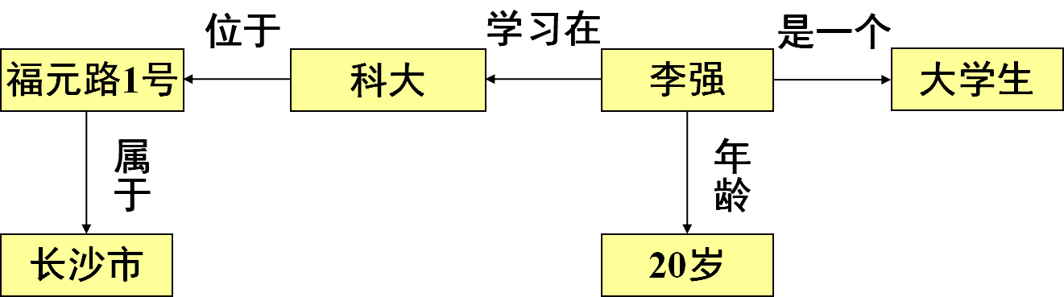
注：每错1处扣0.5分，直至扣完5分。不和本答案一致但不违反语义网络构建准则的答案不扣分。
2）
<天气预报>
地区：北京
时段：今天白天
天气：晴
风向：偏北
风力：3级
气温：最高：12度
最低：-3度
降水概率：15%
注：每错1处扣1分，直至扣完5分。不和本答案一致但不违反框架构建准则的答案不扣分。

学号： 姓名： 学院： 年级： 专业：

------------------------------------------------- 密 － 封 － 线 ----------------------------------------------------
得分 | 7、应用与分析  （17分）

已知每一个运动员都是强壮的，而每一个既强壮又努力的人在他所从事的事业中都能获得成功，张三是运动员并且是努力的，证明张三在他的事业中将会成功。
提示：定义谓词
：是运动员；
：是强壮的；
：是努力的；
：在他所从事的事业中获得成功。
    - 请用一阶谓词表示上述已知知识和待证结论。（7分）
    - 请将上述条件及结论的非综合成一个合式公式后化成标准字句的形式。（7分）
3）将上述字句归结为空进而证明结论。（5分）
答：
1）语句可表示为：
， ，，
结论为：
前两个谓词公式每个2分，后三个谓词公式每个1分；其中量词使用错误，比如前两个语句少写∀x，或者后面三个语句多写量词，则总体上扣1分，其他错误酌情扣分。
2）可化成如下子句集：
{¬P(x)ⅤQ(x)，¬Q(y)Ⅴ¬R(y)ⅤS(y)，P(a)，R(a)，¬S(a)}
前两个字句每个2分，后三个字句每个1分；未消去量词，比如前两个字句中含有∀x，整体上扣1分；未进行变量替换，整体扣1分，其他错误酌情扣分。
3）归结证明
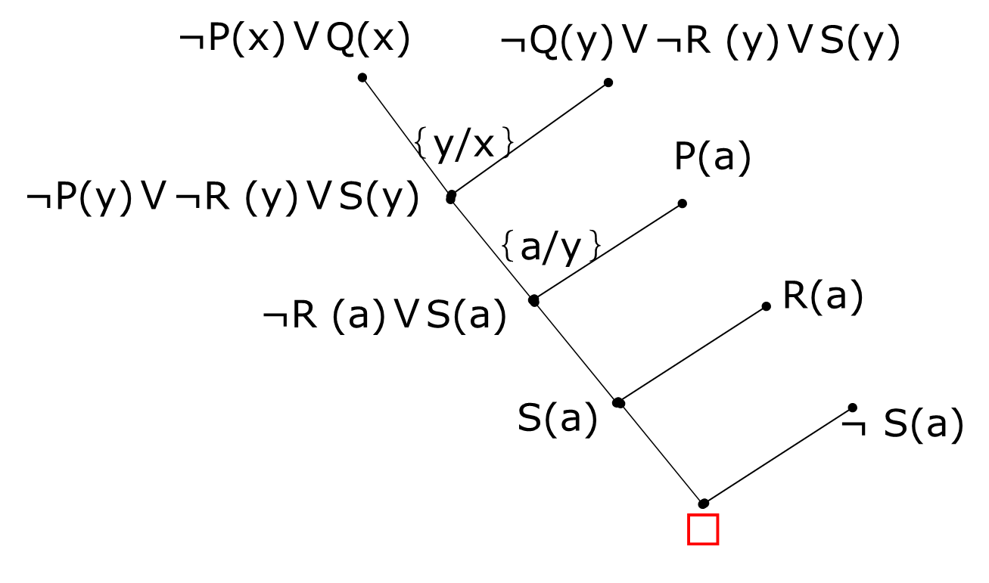
注：原则上每错/少1处扣0.5分，直至扣完；如果出现严重错误，比如常量被置换，则扣1分，但两处变量置换如果都出错，则算1处错误，整体上扣1分即可；如果同一类型错误多处出现导致得分偏少，则酌情给分；如果第1和2问中有错误，导致本问含有相同错误或者按照正确解法导致本问有错误，则不重复扣分（比如第2问未进行变量替换导致字句中只有1个变量，则此问的变量置换就会少1处）。注意本问的反驳树的结构不唯一，只要符合归结过程的规则即给分。

